试验室环境下低轨卫星通信系统EMC仿真技术研究方案（一页纸）
北京交通大学 电磁安全与电磁防护研究所 周正阳
背景与目标
• 解决实验室测试难以复现真实在轨/典型应用场景多源耦合干扰的问题，降低“实验室-在轨”偏差。
• 形成“实测-建模-仿真-智能生成-验证”闭环，实现通信性能与EMC（骚扰/抗扰度）联合评估与可移植用例生成。
关键研究内容
• 实验测量：微波暗室/GNSS暗箱采集链路指标与干扰响应，形成基准数据集。
• 模型抽象：拟合接口函数/节点库，完成仿真参数对齐与外推。
• EMC仿真：集成骚扰测量（辐射杂散/辐射/传导）与抗扰度（辐射、BCI、ESD等），嵌入标准限值与性能判据。
• 智能用例：干扰特征库 + GA/GAN 生成最恶劣/罕见场景，驱动单星与多星组网压力测试。
• 闭环验证：仿真-实测对标，输出用例库、评分与防护建议。
研究内容示意图
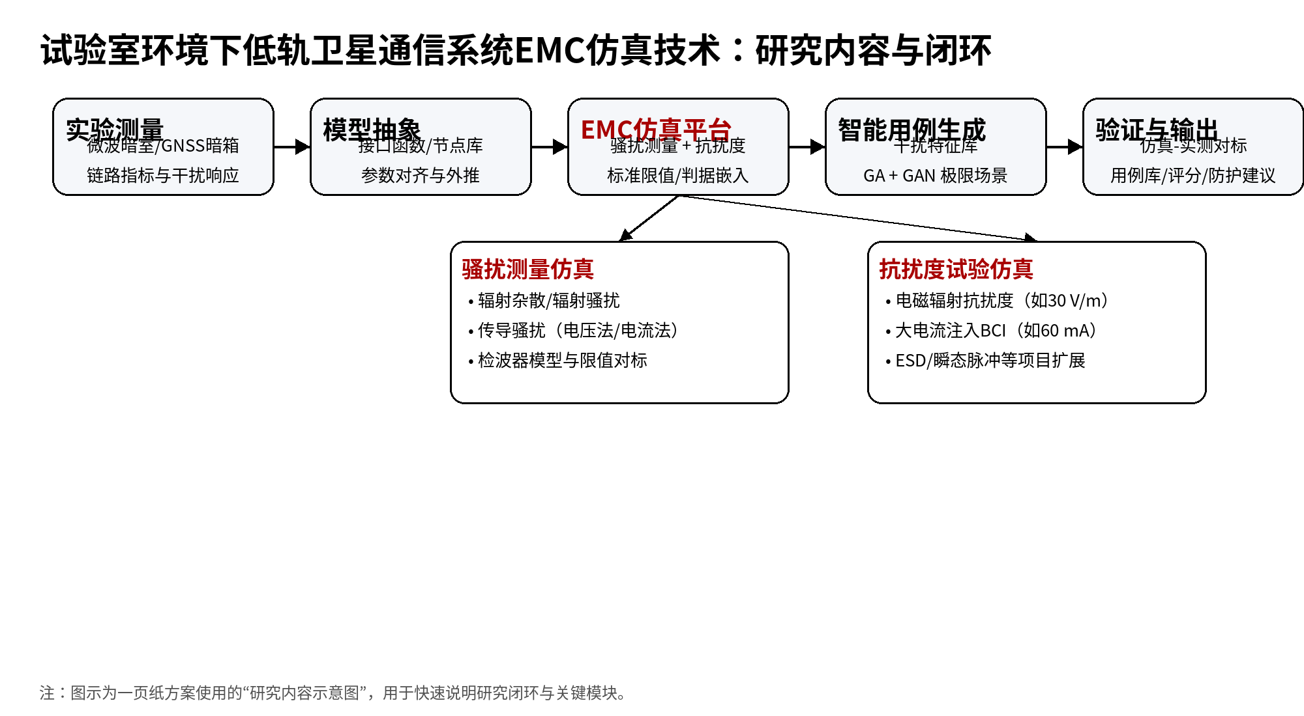
图1 研究内容示意图
预期成果
• “干扰-响应”实验基准数据集 + 接口函数/节点库。
• 面向标准的EMC/通信联合仿真平台与可复用测试流程。
• 典型与极限干扰用例库（含生成方法）及评估报告模板/防护建议。

